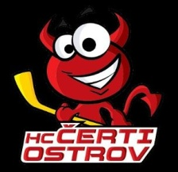

ZIMNÍ STADION OSTROV ; VANČUROVA 1437 ; 363 01 OSTROV
Turnaj je pořádán pod Certifikátem TOP ***TURNAJE
který určuje firma: www.superturnaje.cz
Propozice turnaje:
1. Hrací doba a systém turnaje
2 x 15 minut hrubého času, hraje se s černým pukem , každý tým odehraje 5 utkání systémem každý s každým, s letmým střídáním po 1minutě , za faul se jede nájezd. ( přípravka bude hrát s modrým PUKEM !!! )
Ročník : 2009 hraje 3+1 ; ročník 2009 /2010 ( přípravka ) hraje 4+1 .
TVM odevzdají ke kontrole před zahájením turnaje soupisku týmu včetně registračních průkazů nebo karty pojištěnce každého hráče . Minimální počet hráčů 6+1 ( ročník 2008 ), hráčů 8+1 ( ročník 2009 / 2010 , přípravka )

2. Věkové kategorie, zahájení, zakončení
ročník 2009 + ročník 2009 / 2010 ( přípravka ) - kategorii přípravka prosím respektujte !!!
zahájení: 9. září 2017 v 8:00 - plánované ukončení turnaje je okolo 19:00
3. Určení pořadí :
1. Počet bodů
2. Vzájemné utkání / mini tabulka .
3. Skóre ze vzájemných utkání .
4. Vyšší počet vstřelených branek ze vzájemných utkání .
5. Celkové skóre ze všech utkání.
6. Vyšší počet vstřelených branek za všech utkání.

4. Ceny
všechna družstva obdrží diplomy a medaile dle pořadí.
družstva na 1. – 3. místě poháry.
navíc každý účastník turnaje obdrží malý dárek
5. Kontaktní osoba
Karel Procházka ml.
e-mail: karelprochazka11@email.cz
mobil: +420773242443
6. Ředitel turnaje
Karel Procházka st.
mobil: +420608414821
7. Přihlášky
e-mail: karelprochazka11@email.cz
8. Úprava ledu
vždy po dvou odehraných utkáních
9. Zdravotní služba
zajišťuje pořadatel turnaje
10. Protesty
do 15 minut po skončení utkání řediteli turnaje spolu s vkladem 1000,- Kč. V případě uznání protestu bude vklad vrácen .
11. Rozhodčí
utkání řídí delegovaní rozhodčí Karlovarského kraje
12. Dresy
každé družstvo 2 sady dresů rozdílných barev .

13. Registrační průkazy
platné registrační průkazy + karta pojištěnce jako druhý doklad totožnosti. Pokud hráč nebude mít platný registrační průkaz nebo kartu pojištěnce do turnaje nenastoupí .

14. Startovné
2500,- Kč za každé družstvo, uhrazeno do 10. 8. 2017 nevratná záloha 1000,-Kč na účet:
2014201400/5500
do textu vložte název týmu ………………………………………………………..
Navíc generální sponzor – FANDA-NHL - bude nabízet své originál hokejové zboží NHL.
PROPOZICE JSOU VYHOTOVENY DLE PRAVIDEL ČSLH V MINIHOKEJI. V OSTATNÍCH BODECH SE UTKÁNÍ ŘÍDÍ DLE PLATNÝCH USTANOVENÍ SDŘ .
HC ČERTI OSTROV
GENERÁLNÍ SPONZOR :

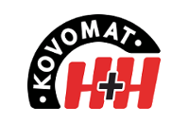
SPONZOŘI :
MALÁ KARLOVARSKÁ OBKLADAČSTVÍ – JESSL

ALL SPORTS a.s. - hokejové vybavení Karlovy Vary

Značková hokejová výstroj BAUER

MUDr. Petra Švecová
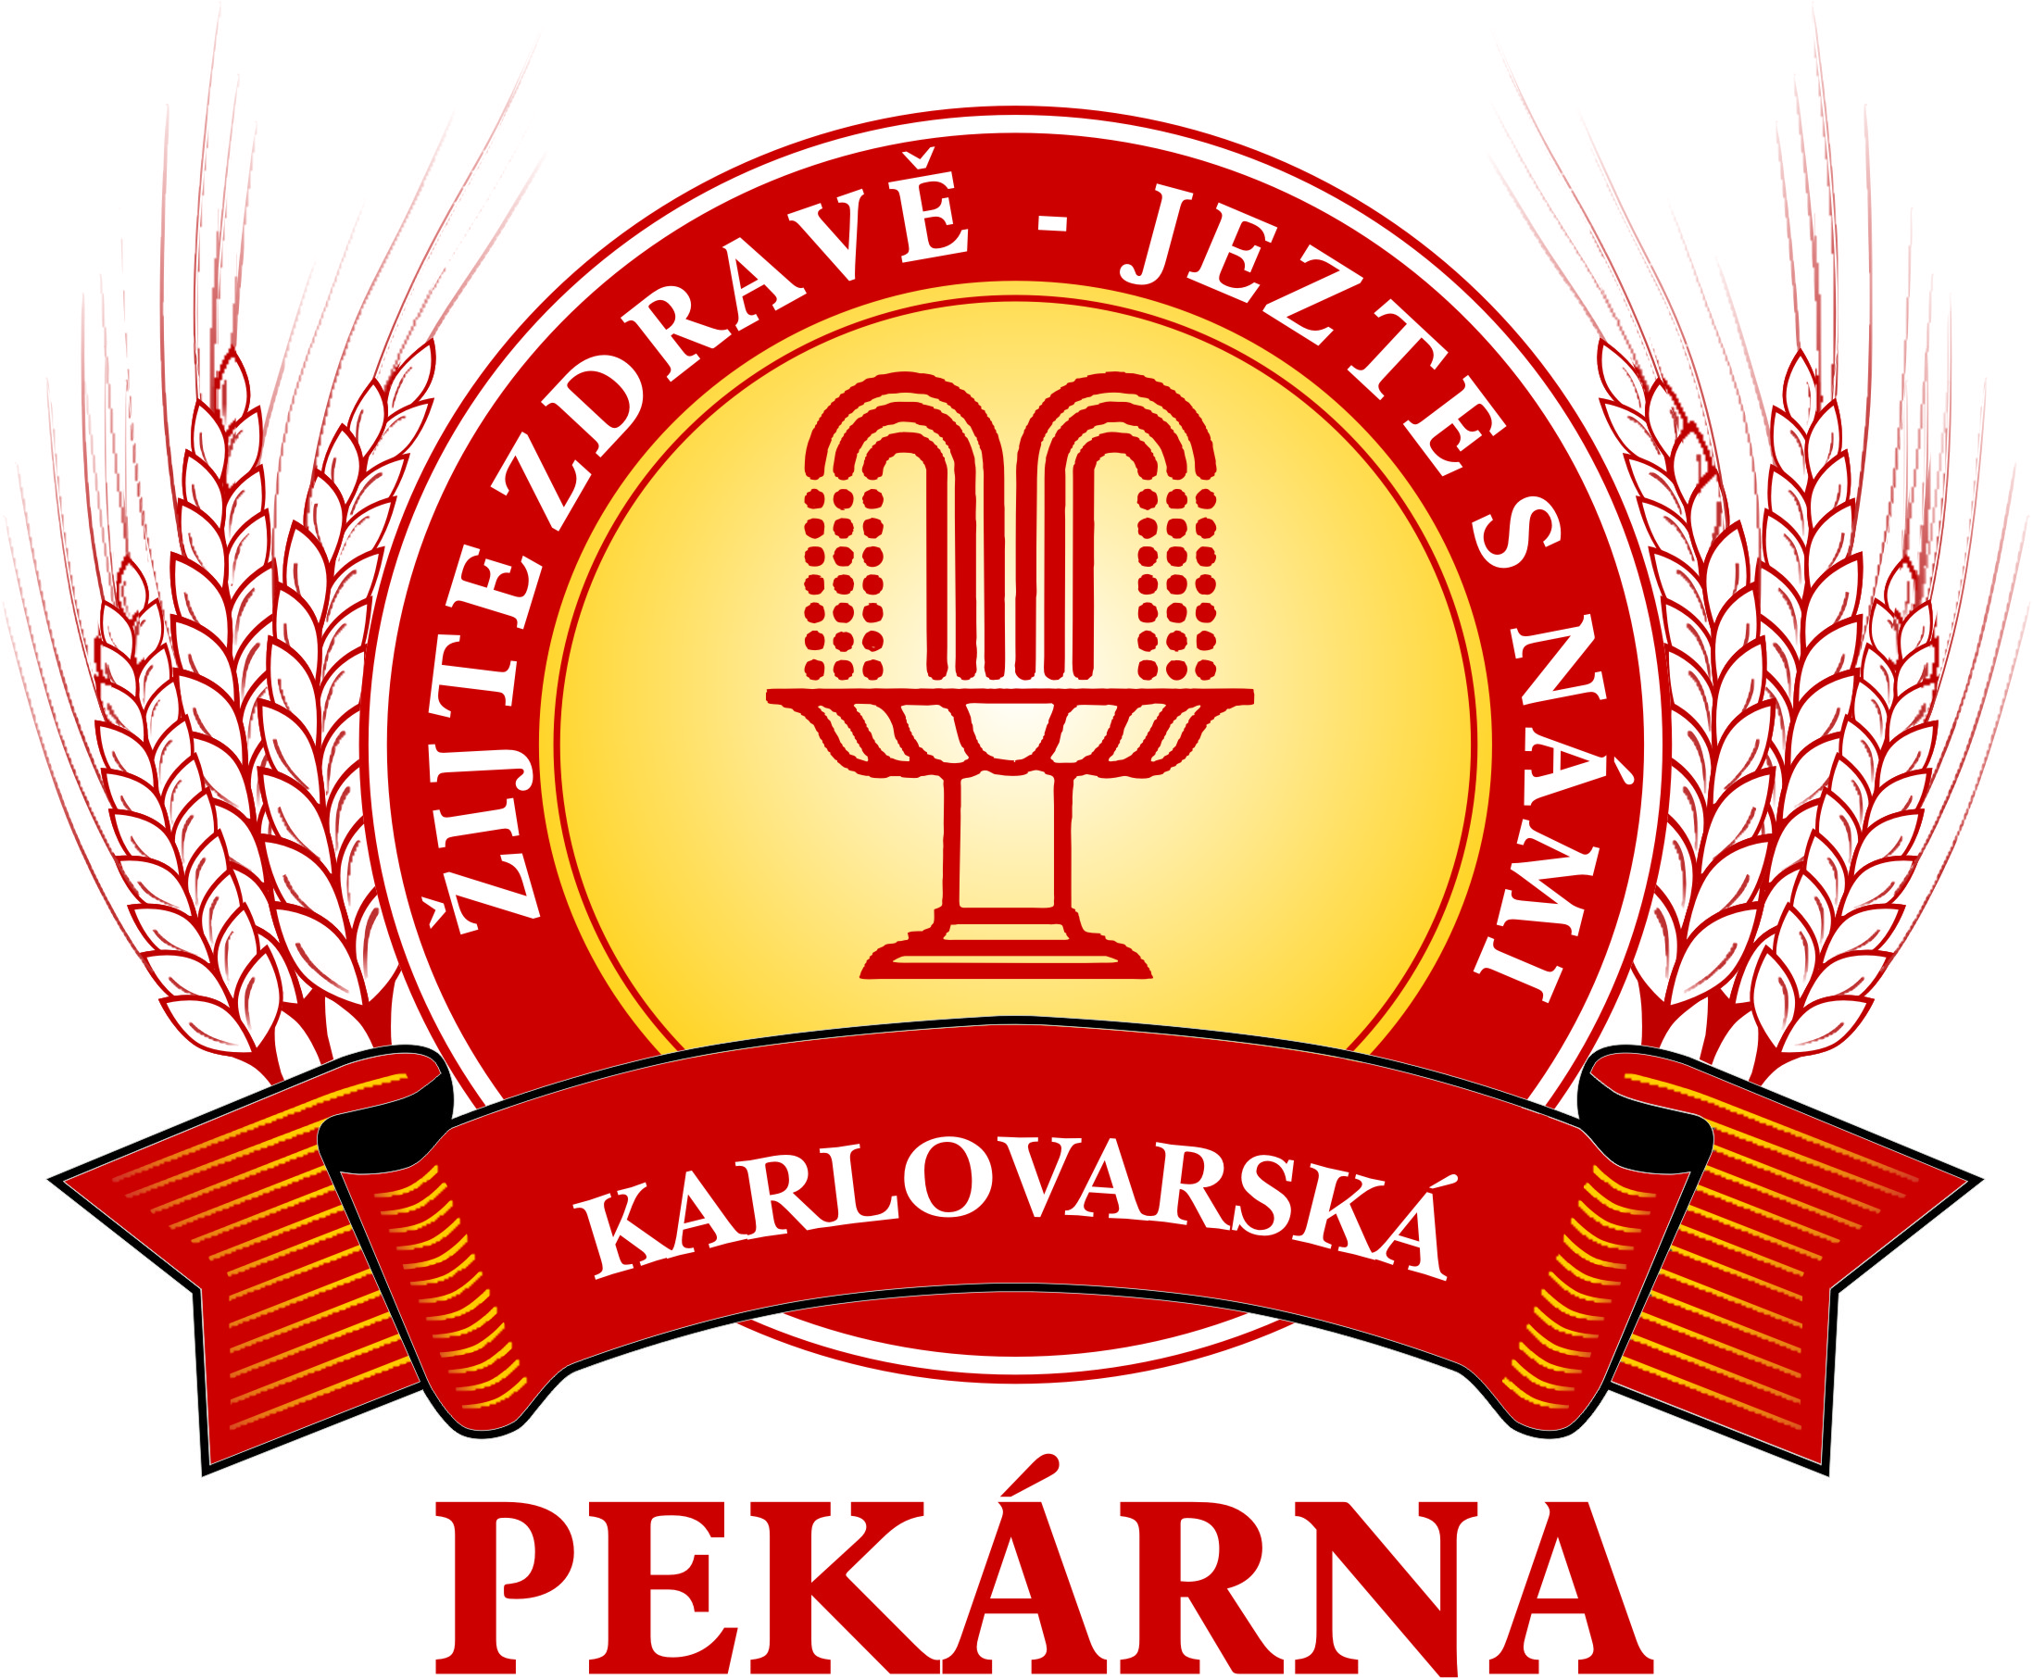
Královské oplatky
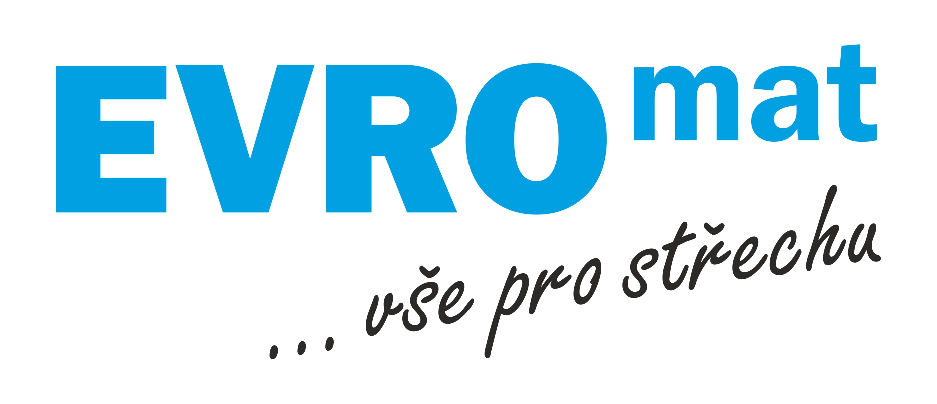

UZANÁŘSTVÍ A SPECIALITY
„ U JENÍNKA “
NORMA - OSTROV
